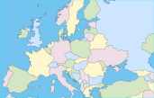 | GÉOGRAPHIE - Paysages naturels de l'Europe (07)

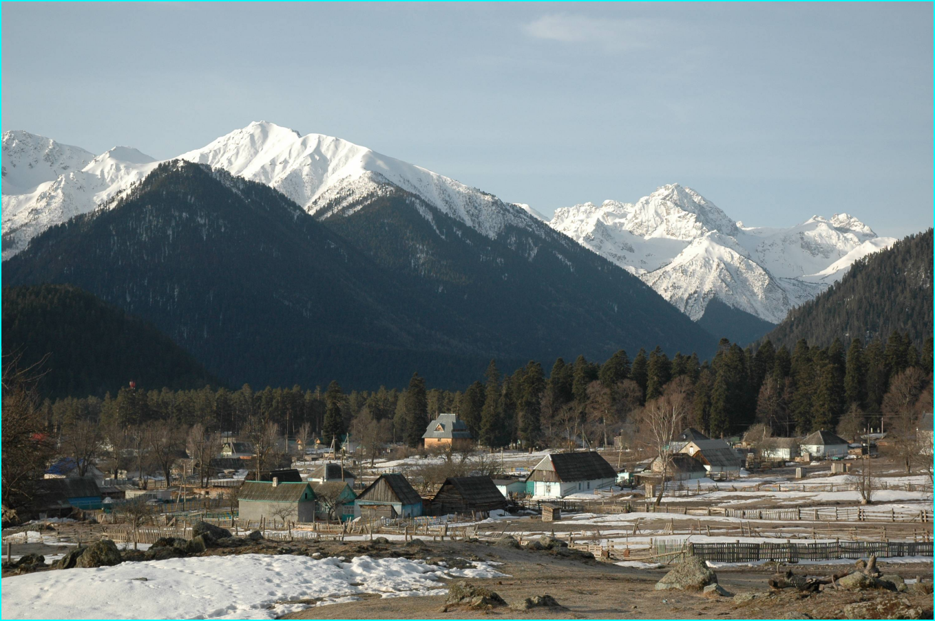
Le Caucase - Russie

